**3. Testausdokumentti**

**3.1 Unit testaus**

Testaus on toteutettu jUnit-testeillä. Unit-testit kattavat kaikki kriittiset tapaukset tietorakenteissa sekä tarkistavat myös A* toimintalogiikan yksinkertaisten painotettujen verkkojen avulla.

jUnit raportti:

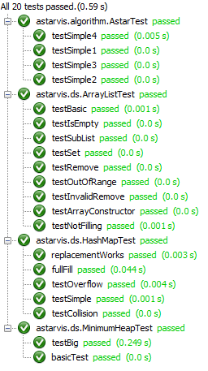AStarTest testaa neljällä eri painotetulla verkolla, että algoritmi tuottaa oikean tuloksen.

Esimerkiksi testSimple1

* Solmut: A (0,start), B (1), C (2), D(0,end)
* Kaaret, A-B, A-C, B-D, C-D
* Lyhin polku löytyy A->B->D
* Toinen (ei lyhin polku) A->C->D

ArrayListTest testaa

* ArrayList operaatiot
  + isEmpty
  + subList
  + set
  + remove
  + add
* ArrayList ei voi täyttyä
* ArrayLististä ei voi poistaa/lisätä indeksin ulkopuolisia datoja
* ArrayListin rangeCheck toimii toikein

HashMapTest testaa

* HashMap operaatiot
  + put
  + get
* HashMap toimii oikein täyttyessään
* put samalla key:llä korvaa arvon, ei lisää uutta
* get metodi toimii oikein

MinimumHeapTest testaa

* MinimumHeap operaatiot
  + add
  + poll
* Poll palauttaa aina varmasti pienimmän arvon

**3.2 Yleinen testaus**

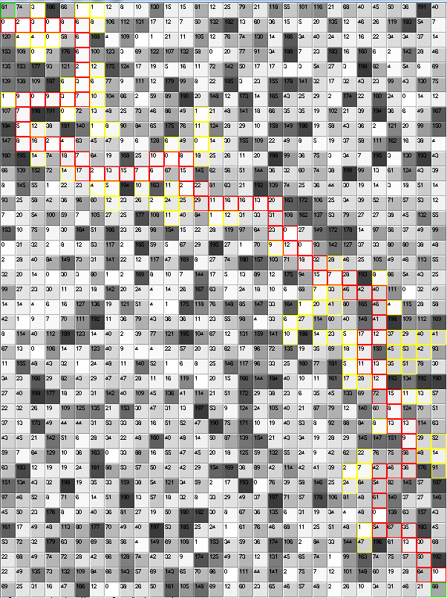

Viereisestä kuvasta huomataan, että punainen (löydetty lyhin reitti) on lyhin reitti, keltainen väri indokoi tarkastettua solmua, joka ei kuitenkaan kuulu lyhimpään reittiin. Tarkastellaan kyseisestä ratkaisusta alkupäätä tarkemmin:

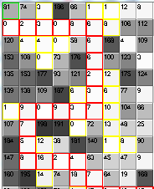

Huomataan, että selvästi punaisen reitin painojen kertymä on pienin mahdollinen kyseisellä reitillä. Kaikkien valittujen solmujen painot ovat < 20. Huomataan myös, että algoritmi on tutkinut myös muita mahdollisia reittejä, mutta todennut niiden kustannukseksi suuremman luvun.

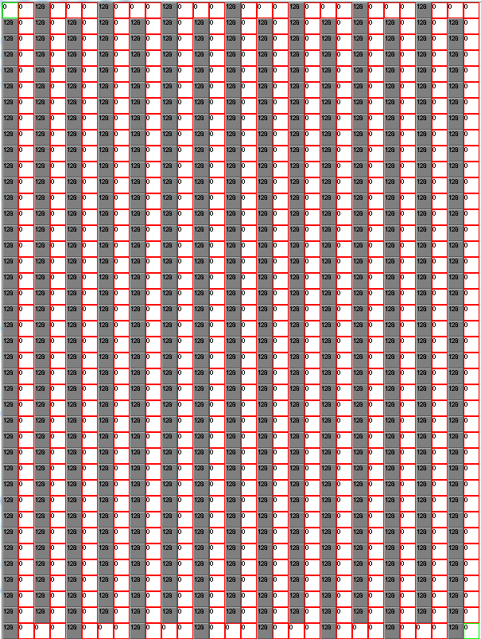

Erikoistapaus on yksireittinen labyrintti, jossa on kuitenkin mahdollisuus maksua vastaan oikaista. A* algoritmin toteutus kuitenkin löytää ilmaisen reitin esimerkkilabyrintissä:

Viimeisenä testinä simppeli este maalin ja alkupisteen välissä:

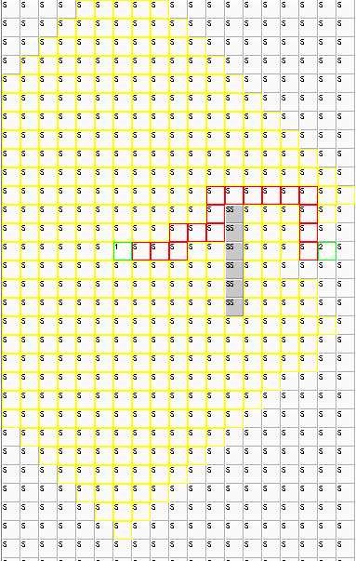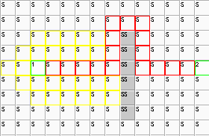

Kaikki testit ovat käyttäneet suuntaavaa heurastiikkaa (painottaa läpikäynnissä läheisyysjärjestystä).Alimmassa esimerkissä jos otamme tämän heurastiikan pois huomaamme, että läpikäytävien solmujen määrä kasvaa huomattavasti (vasen kuva)